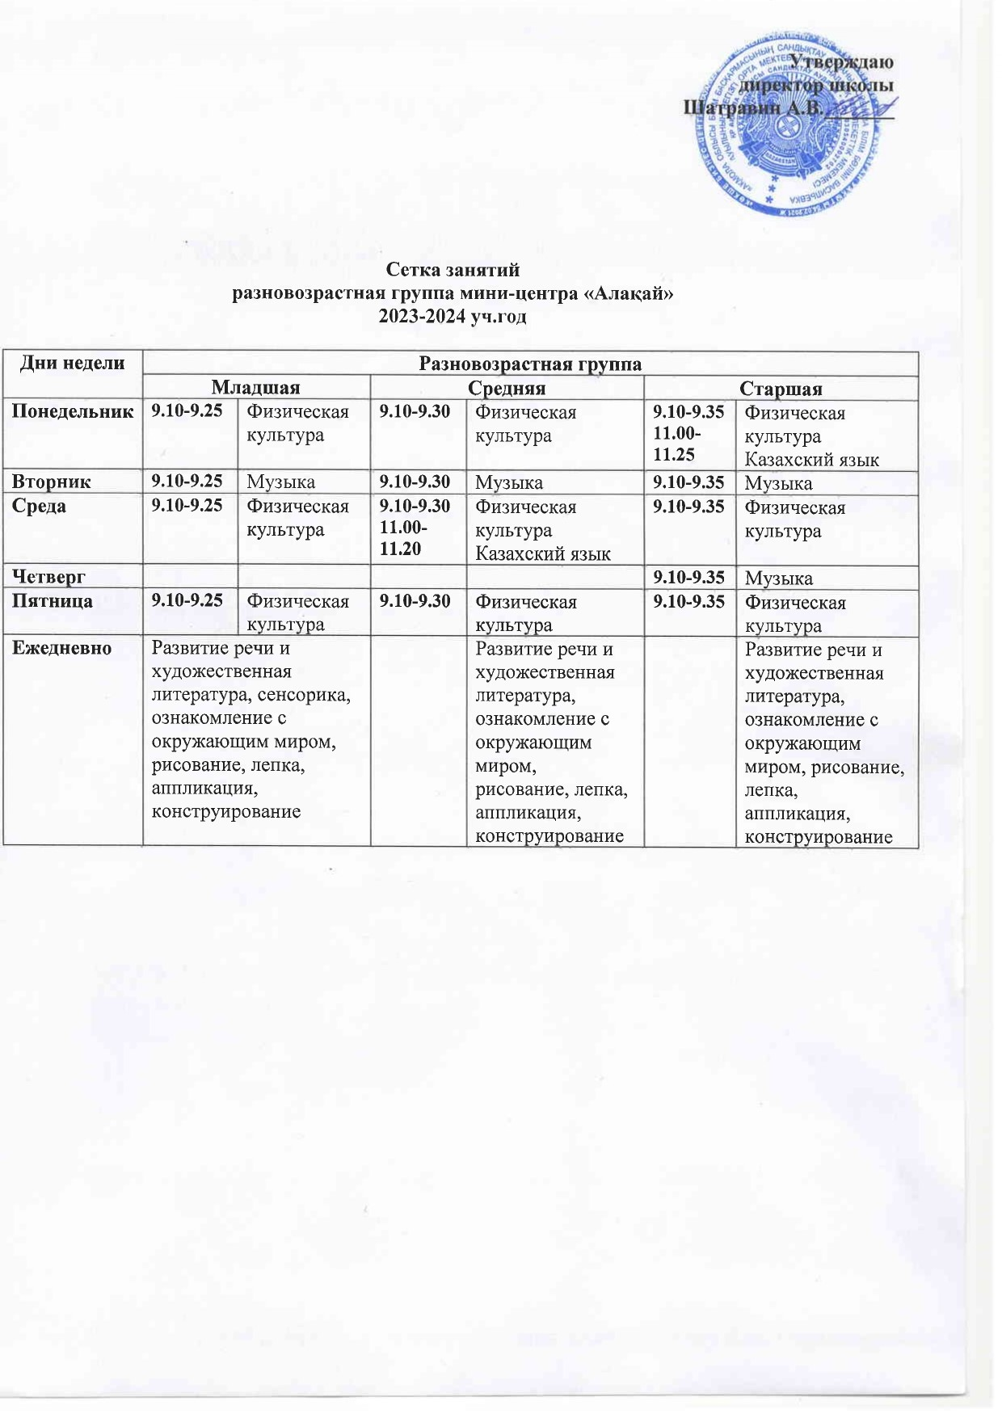

**Годовой план учебно- воспитательный работы**

**Мини-центра « Алақай»**

**При КГУ «ОСШ села Васильевка»**

**Сандыктауского р- на, Акмолинской обл. на 2022-2023 учебный год.**

**1.**ГУ «Васильевская основная школа» отдела образования Сандыктауского р-на функционирует с 2008 года. Исполняющий обязанности директора Иванова Галина Алексеевна.

**2.** Мини-центр « Алакай» функционирует при ГУ « Васильевская основная школа» с 19.09.2011г.

**3.** Кадровый потенциал.

|  |  |  |  |
| --- | --- | --- | --- |
| **ФИО** | **Дата рождения** | **Должность** | **Образование** |
| Маслова Галина Анатольевна | 14.07.1979 | Воспитатель | средне-специальное Щучинский гуманитарно-технический колледж.  ОФ «Международный фонд по продвижению технического образования в СНГ». |
| Демченко Людмила Николаевна | 16.08.198 | Помощник воспитателя | Среднее |
| Буторина Олеся Константиновна | 31.08.1983 | Повар | средне-специальное Агротехнический колледж №2 повар |
| Егорова Валентина Михайловна | 30.05.1962 | Медсестра | Средне-специальное Атбасар |

**4**.Режим работы: с 8.40- 12.40, рабочая неделя-5 дней. Выходные суббота, воскресенье, праздничные дни, установленные законодательством РК.

**5**. Списочный состав контингента детей составляет 8 детей. Мини-центр ориентирован на воспитание, обучение и развитие дошкольников от 1-го до 6-ти лет.

|  |  |  |  |  |  |
| --- | --- | --- | --- | --- | --- |
| **№** | **ФИО** | **дата**  **рождения** | **пол** | **ИИН** | **Домашний адрес и телефон** |
| 1 | ГаасАльвина | 07.04.2020 | муж | 200407603980 | с Васильевка, ул Пушкина, 95-3-71 |
| 2 | Горбенко Диана | 25.06.2019 | жен | 190625 | с Васильевка, улПушкина  95-3-83 |
| 3 | Горбенко Станислав | 30.01.2017 | муж | 170130502357 | с Васильевка, улПушкина  95-3-83 |
| 4 | Евтушенко Никита | 13.10.2020 | муж | 201013550659 | с Васильевка, |
| 5 | НарбаевНурасыл | 13.02.2019 | муж | 190213502391 | с Васильевка ул Пушкина, |
| 6 | Лаптев Александр | 16.06.2021 | муж | 210616553195 | с Васильевка |
| 7 | Лунгрин Захар | 09.03.2019 | муж | 190309503837 | с Васильевка |
| 8 | ӨмірбекДинмухамед | 25.01.2019 | муж | 190125504697 | с Васильевка ул Пушкина,  95-3-82 |
| 9 | Осетрова Дарина | 19.01.2021 | жен | 210119654821 | с Васильевка, |
| 10 | Щербакова Анастасия | 18.04.2019 | жен | 190518601949 | с Васильевка, ул  95-3-94 |

**6**. Количество групп-1 , разновозрастная ( от 1 –го до 6-ти)

**7.**Язык обучения- русский.

**8.** Питание- за счет родительских средств.

**9.**Соответственно плану мини-центра проводятся занятия по следующим областям.

Приложение 2 к приказуМинистраобразованияинаукиРеспубликиКазахстан

от20декабря2012 года№557

# Типовой учебный план дошкольного воспитания и обучениядлядетей дошкольного возраста

|  |  |  |  |
| --- | --- | --- | --- |
| №п/п | Организованнаядеятельность* | Возрастныегруппы | |
| средняягруппа(дети3-хлет) |  |
| 1 | Физическаякультура | триразавнеделю |  |
| Физическаякультура** | ежедневно |  |
| 2 | Развитиеречиихудожественнаялитература | ежедневно |  |
| Казахскийязык | одинразвнеделю |  |
| Казахскийязык*** | ежедневно |  |
| 3 | Основыграмоты |  |  |
| 4 | Основыматематики | ежедневно |  |
| 5 | Ознакомлениесокружающиммиром | ежедневно |  |
| 6 | Рисование | ежедневно |  |
| Лепка |
| Аппликация |
| Конструирование |
| 7 | Музыка | один раз в неделю |  |
| Музыка**** | ежедневно |  |
| 8 | Специальнаякоррекционнаядеятельность***** | ежедневно |  |

Работа проходит согласно Типовой учебной программе дошкольного воспитания и обучения (прикази.о. Министра образования и науки Республики Казахстан от 12 августа 2016 года № 499)

Программа разработана в соответствии с приказом Министра образования и науки Республики Казахстан от 31 октября 2018 года № 604 «Об утверждении государственных общеобязательных стандартов образования всех уровней образования».

**10.** Перечень нормативных правовых документов:

ДО осуществляют воспитательно-образовательный процесс в соответствии с:

Государственным общеобязательным стандартом дошкольного воспитания и обучения, утвержденного приказом Министра просвещения Республики Казахстан от 3 августа 2022 года № 348 (далее-Стандарт);

Типовыми правилами деятельности дошкольных организаций, утвержденными приказом Министра образования и науки Республики Казахстан от 30 октября 2018 года № 595 «Об утверждении Типовых правил деятельности организаций образования соответствующего типа и вида» (зарегистрирован в Реестре государственной регистрации нормативных правовых актов за № 17657) (далее-Типовые правила);

Типовыми учебными планами дошкольного воспитания и обучения, утвержденными приказом Министра образования и науки Республики Казахстан от 20 декабря 2012 года № 557 «Об утверждении типовых учебных планов дошкольного воспитания и обучения в Республике Казахстан» (зарегистрирован в Реестре государственной регистрации нормативных правовых актов за № 8275) (далее – Типовые учебные планы);

Типовой учебной программой дошкольного воспитания и обучения, утвержденной приказом исполняющего обязанности Министра образования и науки Республики Казахстан от 12 августа 2016 года № 499«Об утверждении типовых учебных программ дошкольного воспитания и обучения» (зарегистрирован в Реестре государственной регистрации нормативных правовых актов за № 14235) (далее - Типовая учебная программа);

Образовательными программами, разработанными для дошкольных организаций, утвержденными Ученым советом регионального методического центра и рекомендованными к применению.

Цель Программы: формирование у детей духовно-нравственных ценностей, знаний, умений и навыков в соответствии с их возрастными и индивидуальными возможностями, воспитание общечеловеческих ценностей, патриотизма и толерантности, основанных на общенациональной идее "Мәңгілік Ел", а также социально-психологическую, личностную, волевую, физическую и интеллектуальную подготовку детей к школе.

Задача Программы: создание предметно-пространственной развивающей среды, обеспечивающей охрану жизни и укрепление здоровья ребенка, обеспечение принципов преемственности и непрерывности в дошкольном образовании, интеграция образовательных областей, применение инновационных методик и технологий для интеллектуального, социального и личностного развития ребенка, обеспечение единства воспитательных, развивающих и обучающих задач, совместное сотрудничество дошкольной организации, школы и семьи, удовлетворение потребности родительской общественности в воспитании детей дошкольного возраста.

Программа способствует формированию коммуникативных навыков, проявлению познавательных и социальных мотивов детей, развитию увлеченности и интереса к получению знаний.

Ожидаемые результаты в каждой области представлены системой целей обучения по занятиям.

**11. Индикатор усвоения детьми содержания Типовой учебной программы дошкольного воспитания и обучения пообразовательным областям**

|  |
| --- |
| **СРЕДНЯЯ ГРУППА (от 3–х лет)** |
| **Образовательная область «Здоровье»** |
| *Физическая культура* |
| выполняет основные движения;; |
| перестраивается в колонну по одному, в круг, находит свое место в строю; |
| принимает нужное исходное положение, соблюдает последовательность  выполнения; |
| катается с невысокой горки; катают друг друга; |
| умеет кататься на трехколесном велосипеде; |
| погружается в воду, играет в воде; |
| проявляет самостоятельность при выполнении культурно-гигиенических навыков. |
| **Образовательная область «Коммуникация»** |
| *развитие речи; художественная литература;*  *казахский язык (в группах с русским языком обучения).* |
| ***Развитие речи*** |
| соблюдает приемы выразительности речи (темп речи, интонация); |
| произносит внятно все звуки речи; |
| отвечает на вопросы при рассматривании картин, предметов; |
| воспроизводит короткие сказки и рассказы; называет признаки и качества предметов  и явлений; |
| применяет необходимые слова и словосочетания; |
| употребляет существительные с предлогами в, на, под, за, около. |
| *Художественная литература* |
| умеет различать жанры произведений (стихотворения, сказки, рассказы и другие); |
| эмоционально воспринимает сюжет; называет знакомые произведения по  картинкам, отвечает на вопросы по ним; |
| умеет читать стихотворения осмысленно и эмоционально; |
| проявляет сопереживание сказочным персонажам. |
| ***Казахский язык (в группах с русским языком обучения)*** |
| правильно называет и различает знакомые слова; |
| правильно произносит специфические звуки казахского языка в слове; |
| говорит и понимает слова, связанные с родством, названиями некоторых предметов домашнего обихода, фруктов, овощей, животных, дней недели, месяцев, времен  года; |
| произносит слова, обозначающие цвет, величину, количество предметов, действий с  ними; |
| задает и отвечает на простые вопросы; |
| в 2-3 предложениях дает краткое описание предметов, игрушек, фруктов; |
| слушает, понимает и пересказывает наизусть небольшие простые тексты, стихи; |
| может составлять простые предложения на казахском языке. |
| **Образовательная область «Познание»** |
| *основы математики; конструирование;*  *естествознание.* |
| ***Основы математики*** |
| знает понятия «много», «один», «по одному", "ни одного"; |
| умеет сравнивать два контрастных и одинаковых предмета по длине, ширине,  высоте и толщине; |
| обозначает результат сравнения словами; |
| знает геометрические фигуры; |
| умеет ориентироваться в пространстве и во времени; |
| умеет различать правую и левую руку. |
| ***Конструирование*** |
| знает и называет детали строительного материала, располагает их различными  способами; |
| умеет различать по цвету и величине; |
| сооружает простейшие постройки; |
| умеет преобразовывать лист бумаги, используя различные способы  конструирования. |
| ***Естествознание*** |
| выделяет и называет наиболее характерные сезонные изменения в природе; |
| имеет представление о некоторых растениях родного края; |
| узнает и называет знакомые деревья, комнатные растения, овощи и фрукты 3–4  видов; |
| называет и различает по характерным признакам птиц, насекомых, домашних и  диких животных и их детенышей; |
| знает о свойствах песка, воды и снега; |
| имеет представление о правилах поведения в природе. |
| **Образовательная область «Творчество»** |
| ***Рисование*** |
| умеет свободно держать в руках карандаш, фломастер и кисть во время рисования; |
| распознает цвета; |
| изображает предметы четырехугольной формы, сочетая их с округлыми формами; |
| создает несложные сюжетные композиции; |
| рисует мелом на асфальте, палочками на песке; |
| имеет первоначальные навыки закрашивания форм. |
| ***Лепка*** |
| проявляет интерес к лепке из глины, пластилина, теста; |
| раскатывает прямыми и круговыми движениями ладони; |
| лепит различные предметы, состоящие из 1-3 частей, используя разнообразные  приемы лепки (снеговик, поезд, заборчик, бусы, сережки). |
| ***Аппликация*** |
| владеет основными техническими навыками и умениями, необходимыми для  изобразительной деятельности; |
| знает свойства бумаги; |
| раскладывает в определенной последовательности детали разной формы, величины, |
| цвета, наклеивает полученное изображение на бумагу; |
| располагает предметы на бумаге разной формы, подготовленных взрослым; |
| участвует в составлении простейших композиций из готовых форм; |
| работает аккуратно: пользуется салфеткой для удаления остатков клея. |
| ***Музыка*** |
| умеет слушать музыку; |
| различает темп музыкального произведения; |
| реагирует на начало и окончание мелодии; |
| выполняет танцевальные движения со сменой динамики по одному, в парах,  имитирует движения животных; |
| различает и называет некоторые детские музыкальные инструменты; |
| эмоционально воспринимает музыкальное произведение. |
| **Образовательная область «Социум»** |
| ***Ознакомление с окружающим миром*** |
| рассказывает о членах своей семьи, выражает свое отношение к ним; |
| знает назначение окружающих предметов; |
| распознает качества и свойства предметов: на ощупь, вкус и слух; |
| называет транспортные средства; |
| проявляет желание помогать взрослым; |
| узнает и называет флаг Казахстана. |

**12.** Документация воспитателя

09-03-Табель посещаемости;

09-04-Журнал о сведениях детей и родителей «Социальная карта детей» (в электронном виде);

09-05-Протоколы родительских собраний группы (планы, материалы)

09-14-Документы по вариативной части (план, пояснительные записки, авторские программы)

09-15-Документы по мониторингу (рекомендации, разработки, материалы)

**13.** Между дошкольным учреждением и родителями ребенка имеется договор, в котором отражены обязанности,права мини-центра и родителей.

**14**. В соответствии с учебным планом, который разработан на основе требований Госстандарта, в мине-центре составляются: перспективный план, циклограммы на каждую неделю, картотека: зарядок, прогулок, игр.

**15.**Учебно – воспитательный процесс

**План мероприятий на учебный 2022-2023г.**

|  |  |  |  |
| --- | --- | --- | --- |
| **Вид деятельности** | **Тематика** | **Дата проведения** | **Ответственный** |
| Дидактическая игра | «Помоги любимой кукле» | Сентябрь | Воспитатель  Маслова Г.А. |
| Тематические занятия в группе, творческая работа | «Помощники бабушек и дедушек» | Октябрь | Воспитатель  Маслова Г.А. |
| Занятие по ПДД | «Кто, на чём передвигается?» | Октябрь | Воспитатель  Маслова Г.А. |
| Осенняя прогулка | «Учимся беречь природу» | Ноябрь | Воспитатель  Маслова Г.А. |
| Осеннее развлечение | «Осенняя сказка» | Ноябрь | Воспитатель  Маслова Г.А.  Помощник воспитателя Демченко Л. Н.,  Родители |
| Беседа, экскурсия в библиотеку | «Книги с детства береги! Не кидай и не рви» | Декабрь | Воспитатель  Маслова Г.А. |
| Новогодний утренник Творческая работа | «Новогодние чудеса» | Декабрь | Воспитатель  Маслова Г.А.  Помощник воспитателя Демченко Л. Н.,  Родители |
| Занятие по ПДД | «Правила дорожные – вы совсем не сложные» | Декабрь | Воспитатель  Маслова Г.А. |
| Образовательная деятельность | «Поможем птицам в зимнюю стужу» | Январь | Воспитатель  Маслова Г.А. |
| Творческая работа | «Пришла зима, много радости принесла!» | Январь | Воспитатель  Маслова Г.А |
| Зимние игры | «[«Весело нам в игры играть, веселиться, танцевать»](https://detivsadu.ru/razvlechenie-v-detskom-sadu/muzykalnoe-razvlechenie-dlja-starshej-gruppy-veselo-nam-v-igry-igrat-veselitsja-tancevat/) | Февраль | Воспитатель  Маслова Г.А |
| Беседа | «[«Без воды нет жизни»](https://detivsadu.ru/razvlechenie-v-detskom-sadu/razvlechenie-po-jekologii-v-podgotovitelnoj-gruppe-bez-vody-net-zhizni/) | Февраль | Воспитатель  Маслова Г.А |
| Утренник  Творческая работа | ««Мама — первое слово» | Март | Воспитатель  Маслова Г.А.  Помощник воспитателя Демченко Л. Н.,  Родители |
| Воображаемое путешествие по сказкам | «Шкатулка сказок» | Март | Воспитатель  Маслова Г.А. |
| Праздник | «Встречаем весну!» | Март | Воспитатель  Маслова Г.А.  Помощник воспитателя Демченко Л. Н.,  Родители |
| Спортивное развлечение | «[«День хорошего настроения»](https://detivsadu.ru/razvlechenie-v-detskom-sadu/den-horoshego-nastroenija/) | Апрель | Воспитатель  Маслова Г.А. |
| Игровое занятие | Гагаринский урок «Космос-это мы» | Апрель | Воспитатель  Маслова Г.А. |
| Патриотическое, интеллектуально-спортивное развлечение | [«Маленькие патриоты»](https://detivsadu.ru/razvlechenie-v-detskom-sadu/patrioticheskoe-intellektualno-sportivnoe-dlja-starshih-doshkolnikov-malenkie-patrioty/) | Май | Воспитатель  Маслова Г.А |
| Тематические занятия.  Творческая работа | «Великая война! Великая победа!» | Май | Воспитатель  Маслова Г.А |
| Занятие по ПДД | «Будь внимателен на дорогах» | Май | Воспитатель  Маслова Г.А |

16. Работа с родителями

**План родительских собраний.**

|  |  |  |
| --- | --- | --- |
| **Название мероприятия** | **Месяц** | **Ответственные** |
| 1. Общее родительское собрание «Новый учебный год: что нас ждет впереди?» | Сентябрь | Воспитатель  Маслова Г.А. |
| 2. «Растим любознательных» | Декабрь | Воспитатель  Маслова Г.А. |
| 3. «Защита прав и достоинств ребенка. Как остановить жестокость». | Март | Воспитатель  Маслова Г.А. |
| 4. «Что я знаю о своём ребёнке?»  Консультация «Оздоровление детей в летнее время» | Май | Воспитатель  Маслова Г.А. |

Воспитатель Маслова Г.А.